DATOS GENERALES DE LA PRÁCTICA DE TRANSPARENCIA PROACTIVA
Nombre de la práctica de Transparencia Proactiva | Mi Escuela es un Espacio Seguro
Nombre del Sujeto Obligado | Secretaría de Seguridad del Estado de México (SSEM)
Tipo de Sujeto Obligado (Poder Ejecutivo, Poder Legislativo, Poder Judicial, Organismo Autónomo, Partido Político, Sindicato, etc.) | Poder Ejecutivo
Área responsable de la práctica de Transparencia Proactiva | Unidad de Transparencia
Nombre del Titular de la Unidad de Transparencia | Mtro. Guillermo Juan de Dios Sánchez Aguirre  Encargado de la Unidad de Transparencia
¿La práctica ha sido reconocida previamente? | Sí |  | No | X

CARACTERÍSTICAS DE LA PRÁCTICA DE TRANSPARENCIA PROACTIVA:
1. Señale el año en que surgió y si se encuentra vigente:
La práctica surge en el año 2025 como parte de la renovación del Programa Mi Escuela es un Espacio Seguro.
2. Explique el objetivo de dicha práctica:
Ofrecer información a la ciudadanía respecto al Programa Mi Escuela es un Espacio Seguro y prevención del bullying, está orientado a fortalecer entornos escolares a través de brindar información sobre la conformación de diferentes practicas o acciones coordinadas de prevención que se realizan, a fin de fomentar una cultura de la legalidad, la paz y la corresponsabilidad social dentro y fuera de los planteles educativos.
3. Indique qué es y cómo funciona ( Por ejemplo: es un Micrositio, pláticas que se llevaron a cabo en …, etc):
Esta práctica se implementa a través de la creación de un Micrositio como mecanismo de apoyo para brindar información a la ciudadanía en general, a las escuelas, padres y madres de familia y alumnos respecto al Programa Mi Escuela es un Espacio Seguro y la prevención del bullying.
4. Describa los contenidos, temas o información publicados como parte de la práctica:
El micrositio forma parte del Sitio Web de la Secretaría de Seguridad, disponible en el siguiente enlace: https://sseguridad.edomex.gob.mx/escuela_segura.
Está conformado por 5 apartados:
- Objetivo y definición
- ¿Cómo sumarse?
- Medidas de Prevención
- Manual de operación
- Estadísticas
Este micrositio contiene información respecto al Programa en mención, así como su normatividad, estadísticas y medidas de prevención respecto al Acoso Escolar (Bullying), con la finalidad de fomentar una cultura de la legalidad, la paz y la corresponsabilidad social dentro y fuera de los planteles educativos.
5. Describa el motivo por el que surgió:
Su creación surge de la necesidad de contar con un espacio en el que se brinde información a las escuelas que participan en el Programa, así como respecto al acoso escolar y medidas de prevención en diferentes temáticas.
6. Enuncie los beneficios generados a partir de su implementación:
- Difusión de la importancia de la prevención del acoso escolar.
- Acceso a información clara y actualizada del Programa.
- Se brinda información respecto a conferencias que ofrece la Unidad de Vinculación, Comunicación Social y Relaciones Públicas.
7. Explica de qué manera la práctica cumple con los atributos de calidad de la información, publicados en los Lineamientos de Implementación y Evaluación de Transparencia Proactiva y que se refieren a:
 | Atributo de Calidad | Explicación
1 | Accesible | La información se encuentra disponible en el Sitio Web de la Secretaría de Seguridad a todo el público.
2 | Confiable | Se colocaron las fuentes de la información presentada, así como la Gaceta de la operación del Programa.
3 | Comprensible | Se presenta de forma sintetizada, con un lenguaje sencillo para facilitar su comprensión e iconos predecibles para su fácil navegación.
4 | Oportuna | La integración de los Comités del Programa se presenta a fin de año por lo que se publicó de forma oportuna.
5 | Veraz | Se presentan las fuentes para garantizar su veracidad.
6 | Congruente | Se mantiene la congruencia ya que contine información con base en Manual de Operación del Programa “Mi Escuela es un Espacio Seguro” y se muestran evidencias de acuerdo con las actividades realizadas.
7 | Completa | Se presenta toda la información respecto al Programa, se incluyen además estadísticas, contador de visitas, datos abiertos y encuesta de satisfacción.
8 | Actualizada | La información fue publicada y se actualiza conforme a la generación de la misma.
9 | Verificable | Se agregan las fuentes y enlaces de referencia de la información publicada.
10 | Datos Abiertos | Contiene estadísticas e información de fácil reutilización.

8. Indique de qué manera cumple con los objetivos su práctica:
Disminuir asimetrías de la información  Sí / No  ¿por qué? | Mejorar el acceso a trámites o servicios  Sí / No  ¿por qué? | Optimizar la toma de decisiones de autoridades, ciudadanos o de la población en general  Sí / No  ¿por qué? | Detonar la rendición de cuentas efectiva  Sí / No  ¿por qué?
Sí, ya que se publicó información, actualizada, relevante y de acceso a toda la población. | Sí, ya que brinda información detallada respecto a la integración de Comités del Programa Mi Escuela es un Espacio Seguro y en relación con las conferencias que se ofertan. | Si, la información publicada auxilia en la toma de decisiones de directivos y personal administrativo de los diferentes planteles educativos del Estado de México, además establece conceptos para identificar posibles actos que se puedan evitar. | Sí, ya que se incluyen estadísticas de las actividades realizadas en el marco del Programa.
Observaciones: (anote aquí cualquier información adicional que permita conocer el detalle del o los objetivos y su cumplimiento)

9. ¿La información que contiene la práctica se dirige a un sector específico de la sociedad o a un grupo de la población en situación de vulnerabilidad, por ejemplo: mujeres, estudiantes, migrantes, entre otros? | Sí | X | No
En caso de que la respuesta sea afirmativa, indique a cuál sector se enfoca:
El programa está dirigido a estudiantes de educación básica y autoridades educativas.
Observaciones:
Como parte de la implementación del Programa se imparten conferencias, pláticas y talleres a alumnos de educación básica.

10. ¿La sociedad —ya sea ciudadanos u organizaciones de la sociedad civil— participó en el diseño o planteamiento de la práctica? | Sí | X | No
En caso afirmativo, describa cómo participó la sociedad:
La participación de la ciudadanía se registra a través de la evaluación que realizan mediante el formulario publicado en el Micrositio, disponible en el sitio web de la Secretaría de Seguridad.
Adjuntar y nombrar la evidencia o hipervínculo de la participación (pueden ser minutas o actas de trabajo, evidencias fotográficas, videos, etc.)
https://sseguridad.edomex.gob.mx/escuela_segura
https://docs.google.com/forms/d/e/1FAIpQLSddaOE71y9o11XV3aMuoqvufGnJ60OxR18KBf12RPm5OxDqnw/viewform?pli=1
Evaluación Mi Escuela es un Espacio Seguro
Observaciones:

11. ¿La información de la práctica busca atender una necesidad o una demanda específica de información de la población? | Sí | X | No
En caso afirmativo, indique qué demanda o necesidad atiende:
Esta práctica de Transparencia Proactiva se considera una necesidad de información, toda vez que los Micrositios son las secciones más consultadas de forma mensual en el Sitio Web de la Secretaría de Seguridad, ya que solo en el último año obtuvo más de 120 mil visitas.
Observaciones:

12. Indique la o las fuentes de información utilizadas para el desarrollo de la práctica:
Información previamente generada no disponible para consulta pública. | Información disponible para consulta pública en la página de internet del Sujeto Obligado o en otro medio. | Conjunto de datos o información no procesados (estructurados y susceptibles de vincularse entre sí).
Las estadísticas con las actividades realizadas en el marco del Programa son generadas por la Unidad de Vinculación, Comunicación social y Relaciones Públicas, no se encontraba publicadas antes de la práctica de transparencia. | El Micrositio cuenta con diferentes hipervínculos a sitios oficiales del Gobierno de México que se encuentra públicos y disponibles para la consulta de la ciudadanía. | Se cuenta con información referente al funcionamiento e integración de los Comités del Programa Mi escuela es un Espacio Seguro.
Enlista las fuentes utilizadas y como fueron aprovechadas:
Manual de Operación del Programa “Mi Escuela es un Espacio Seguro”, Operación del Programa.
Instituto de Salud para el Bienestar. Día Mundial contra el Bullying o Acoso Escolar, definiciones y como detectar el Bullying.
Instituto de Salud del Estado de México. Bullyingn, tipos de Bullying.
Observaciones:

13. ¿Se tomaron en cuenta las características de la población objetivo de la práctica, para definir el o los medios de difusión de la información? | Sí | X | No
En caso afirmativo, mencione como se ha difundido su información generada y que medios de comunicación se utilizaron ( trípticos, volantes, radio, televisión, perifoneo, redes sociales, etc):
La información generada se difunde de forma mensual a través de la Secretaría de Educación del Estado de México, así mismo se realiza la difusión a través de las redes sociales de la Secretaría de Seguridad.
Observaciones:

14. Para comprender la información que se difunde en el marco de la práctica ¿es necesario contar con conocimientos técnicos sobre algún tema? | Sí |  | No | X
En caso afirmativo indique por qué:
Observaciones:
La información se presenta de forma sintetizada a fin de que sea comprensible para la población general.

15. ¿La práctica cuenta con mecanismos de participación ciudadana, por ejemplo, encuestas de satisfacción, grupos focales, consultas a ciudadanos, entrevistas, entre otros? | Sí | X | No
En caso afirmativo, explique el funcionamiento y uso de los mecanismos de participación (encuesta de satisfacción) utilizados:
El Micrositio cuenta con una encuesta de evaluación y satisfacción. Los ciudadanos pueden emitir una evaluación y opinión de la información presentada, la cual servirá como herramienta de retroalimentación para fortalecer la información a difundirse, así mismo, permite medir la percepción de la ciudadanía respecto a los contenidos publicados.
Nombre del documento que se adjunta como evidencia o hipervínculo a la misma:
https://sseguridad.edomex.gob.mx/escuela_segura
Evaluación Mi Escuela es un Espacio Seguro
Observaciones:

16. ¿La práctica cuenta con algún registro del número de consultas realizadas a la información difundida? (por ejemplo: número de visitas al sitio de la práctica, número de usuarios atendidos, entre otros mecanismos). | Sí | X | No
En caso afirmativo, describa el cumplimiento y uso que se le da al número de consultas (contador de visitas) realizadas de la práctica:
Se colocó en el footer del Micrositio un contador con el número de visitas recibidas en el micrositio de enero de 2025 a la fecha y se actualiza con cada consulta que se realiza. Este elemento contribuye a medir el interés y alcance de los contenidos publicados, facilitando la toma de decisiones basadas en datos reales. Además, promueve la transparencia y puede incentivar una mayor participación al mostrar que la información está siendo consultada por otros visitantes.
Nombre del documento que se adjunta como evidencia o hipervínculo a la misma:
Observaciones:

17. Listado de soportes documentales —y en su caso hipervínculos— que se adjuntan sobre la práctica:
El Micrositio se encuentra disponible para su consulta en el siguiente enlace: https://sseguridad.edomex.gob.mx/escuela_segura
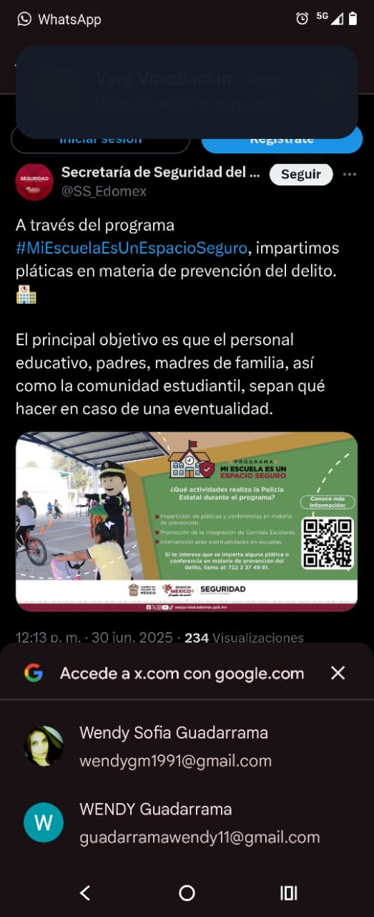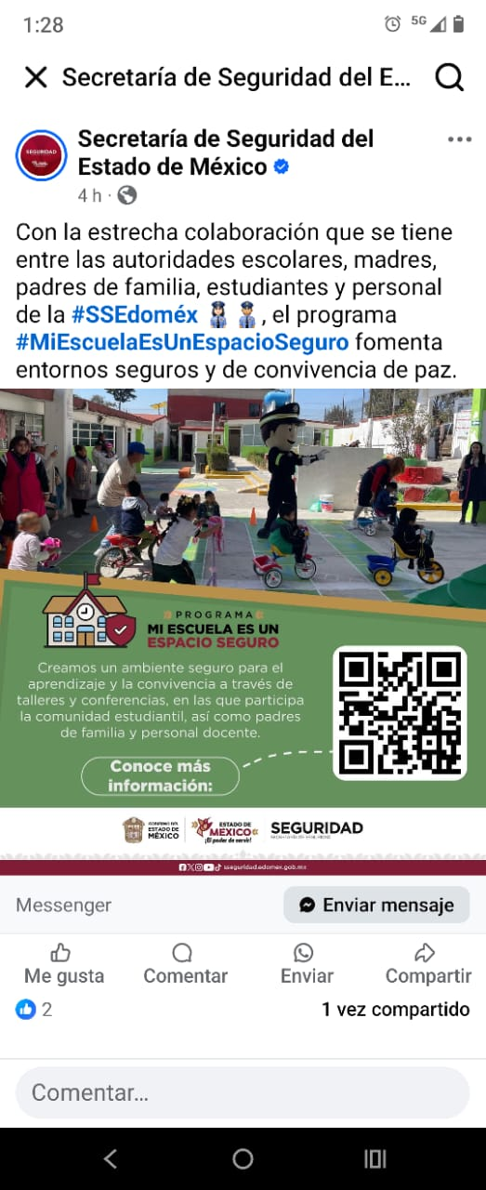

18. En caso de ser una práctica que se presente por segunda ocasión, describa la innovación con la que cuenta para este ejercicio.
N/A
Nombre del documento que se adjunta como evidencia o hipervínculo a la misma:
N/A

